Қысқа мерзімді жоспар
Ұзақ мерзімді жоспар бөлімі: 5.3 Жай бөлшектер және оларға қолданылатын амалдар |  |  |  | Мектеп:
Күні: 23. 11. 2017 |  |  |  | Мұғалімнің аты-жөні: Амирова Айнагуль Тасбулатовна
Сынып: 5 |  |  |  | Қатысқандар саны: | Қатыспағандар саны:
Сабақ тақырыбы |  | Аралас сандарды қосу және азайту
Сабақ түрі |  | Қорытынды жинақтау сабағы
Осы сабақта қол жеткізілетін оқу мақсаттары (оқу бағдарламасына сілтеме) |  | 5.3.9.20  аралас сандарды қосу және азайтуды орындау;
Сабақ мақсаттары |  | Оқушылар аралас сандарды қосу және азайтуды орындауды қайталап, қорытындылайды
Бағалау критерийлері |  | Оқушы сабақ мақсатына жетеді, егер:  - аралас санды қоса біледі;  - аралас сандарды азайтуды біледі;
Тілдік мақсаттар |  | Пәнге тән лексика мен терминология:  - Бөлшек-дробь  - аралас сандар-смешаные числа  - аралас санның бүтін және бөлшек бөліктері- целая и дробная часть дроби;  - бір жарым, екі жарым, т.б. – одна целая одна вторая, две целых две вторых  Диалог пен жазу үшін пайдалы сөздер мен тіркестер:  Бөлімдері бірдей аралас сандарды қосу үшін... керек;  Бөлімдері бірдей аралас сандарды айзату үшін... керек;
Құндылықтарды дарыту |  | - өзі мен өзгелерді сыйлау, түрлі пікірлерді сыйлау;  - білім ала білу, өз бетінше ақпарат жинақтау, жағдаяттарды талдау, топта жұмыс істеу, өз жұмысының сапасына жауапкершілік сезіну;  - сыныптастарының қажеттіліктерін, көзқарастарын көру және түсіну, сынды қабылдай білу; топта және жұпта жұмыс жасау дағдыларын қалыптастыру.
Пәнаралық байланыстар |  | Технология,биология
АКТ қолдану дағдылары |  | Интербелсенді тақта
Бастапқы білім |  | Бұрыс бөлшек, аралас сандар туралы білімдері
Сабақ барысы
Сабақтың жоспарланған кезеңдері | Сабақтағы жоспарланған іс-әрекет |  |  |  |  |  | Ресурстар
Сабақтың басы  5 минут | - Сабақ басында мұғалім мен оқушылар амандасады.  - Мұғалім оқушылармен жағымды атмосфера қалыптастыруға бағытталған жаттығу орындайды. Мысалы: Мұғалім оқушылардың өз тарапынан «Бас бармақ» әдісімен көңіл күйлерімен бөлісуін сұрайды. Слайд №1  - Сандар түрі бойынша топтарға бөлінеді. («Аралас сан», «Бұрыс бөлшек», «Дұрыс бөлшек», «Натурал сан», «Алымы мен бөлімі бірдей бұрыс бөлшек») |  |  |  |  |  | Сандар түрі жазылған кеспелер, топтар аты жазылған сілтемелер
Сабақтың ортасы  2 мин  6 мин  6 мин  6 мин | Өткенді қайталау  - Қайталау тақырыбын хабарлау, оқу мақсаттарымен таныстыру. Әр тапсырма соңындағы оқушылар тарапынан берілуі тиіс рефлексия барысы таныстырылады. (Рефлексия «Поезд» Бәрі түсінікті - !, Сәл қателестім - . , Түк түсінбедім - ?.)  - Топтық практикалық жұмыс ұсынылады.  Мұғалім сыныпта әр топқа тәрелкеде бөліктерге бөлінген жеміс жидектер, шоколад, пицца кескіндерін ұсына отырып, аралас сандардың қосындысын өрнек түрінде жазып, нәтижесін есептеп көрсетуге және сурет түрінде жауабын көрсетуге ұсыныс береді. Оқушылар тарапынан сурет түрінде де, жазбаша өрнек түрінде де жауап ұсынылады.  - Мұғалім: Алыстағы досыңыз осы тақырыпты тыңдау барысында жауапкершіліксіздік танытқандығына өкініп, нәтижесінде үй тапсырмасын орындауда қате жіберіп алмадым ба деген күмәнмен отырғанын айтып, тексеріп берулеріңізді өтінген екен. Көмектесеміз бе, қанекей?  (топтағы оқушылар өзара бөлісіп есептерді дәптерде орындап, кейін ортақ А4 форматына жазып көрсетеді. Тақтамен әр топтан бір оқушыдан шығып тақтамен сәйкестендіріп тексереді)  $8\frac{7}{12}-4\frac{2}{12}=4\frac{5}{12}$ (!)  $4-2\frac{1}{5}=2\frac{1}{5}$ ($1\frac{4}{5}$)  $\frac{9}{2}+2\frac{1}{2}=2\frac{10}{2}$ (7)  $3-\frac{4}{7}=2\frac{3}{7}$ (!)  $\frac{7}{2}+4=4\frac{7}{2}$ ($7\frac{1}{2}$)  - Жеке жұмыс.  Оқушылар 2 нұсқада жеке жұмысты дәптерде орындайды. Нәтижесін сағат тілімен дәптерлерін алмастыра отырып  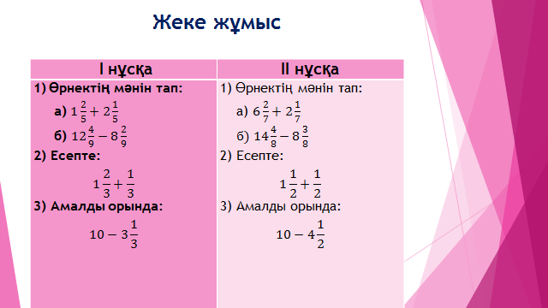  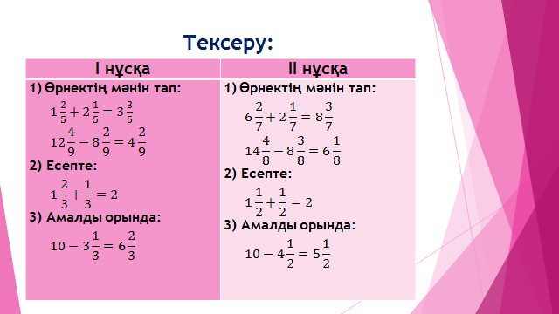 |  |  |  |  |  |  | Презентация.  Слайд № 2  Слайд № 3  Слайд № 5
Сабақтың соңы  5 минут | Сабақ соңында оқушылар рефлексия жүргізеді  - Бүгінгі сабақта не жөнінде қайталадық?  - Бүгінгі сабақта әлде де не түсінікті болды?  - Маған әлі де түсініксіз боп тұрған …?  - Бүгінгі сабақта маған ұнағаны… .  Оқушылар өздерінің жұмысына сараптама жасайды
Саралау –оқушыларға қалай көбірек қолдау көрсетуді жоспарлайсыз? Қабілеті жоғары оқушыларға қандай міндет қоюды жоспарлап отырсыз? |  |  | Бағалау – оқушылардың материалды меңгеру деңгейін қалай тексеруді жоспарлайсыз? |  |  | Денсаулық және қауіпсіздік техникасының сақталуы
Сабақта жеке жұмыс бары-сында оқушылар негізгі және жоғарғы деңгейлер бойынша саралау орындайды |  |  | Әрбір сабақ кезеңі барысында мұғалімнің тиімді және конструктивті кері байланысы беріледі. Жұптық жұмыс барысында дайын жауаптар бойынша өзара бағалау, жеке жұмыс барысында өзін өзі бағалау жүзеге асады. |  |  | Сергіту сәттері мен белсенді іс-әрекет түрлері орындалады
Сабақ бойынша рефлексия  Сабақ мақсаттары/оқу мақсаттары дұрыс қойылған ба?  Оқушылардың барлығы ОМ қол жеткізді ме? Жеткізбесе, неліктен?  Сабақта саралау дұрыс жүргізілді ме?  Сабақтың уақыттық кезеңдері сақталды ма?  Сабақ жоспарынан қандай ауытқулар болды, неліктен? |  |  | Бұл бөлімді сабақ туралы өз пікіріңізді білдіру үшін пайдаланыңыз. Өз сабағыңыз туралы сол жақ бағанда берілген сұрақтарға жауап беріңіз.
Жалпы баға
Сабақтың жақсы өткен екі аспектісі (оқыту туралы да, оқу туралы да ойланыңыз)?
1:

2:

Сабақты жақсартуға не ықпал ете алады (оқыту туралы да, оқу туралы да ойланыңыз)?
1:

2:

Сабақ барысында сынып туралы немесе жекелеген оқушылардың жетістік/қиындықтары туралы нені білдім, келесі сабақтарда неге көңіл бөлу қажет?

